新 书 推 荐

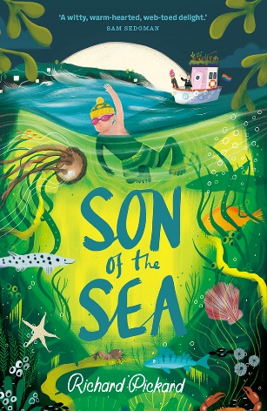
中文书名：《大海之子》
英文书名：Son of the Sea
作 者：RICHARD PICKARD
出 版 社：Chicken House
代理公司：Chicken House/ANA
页 数：336页
出版时间：2023年5月
代理地区：中国大陆、台湾
审读资料：电子稿
类 型：7-12 少年文学

2019年《泰晤士报》/鸡舍主席选择奖得主理查德·皮卡德新作
一个关于渴望游泳的男孩，一个有着神秘历史的小镇

卡斯帕确信游泳从出生起就被编码在他的DNA中…
他生来就有一双大脚蹼
他那神奇的蹼趾帮助他轻松自如地在水中穿行，就像一条鲑鱼在溪流中游来游去
但卡斯珀的脚也成了他最大的障碍
父母决定保守秘密，禁止卡斯帕游泳
可是水对卡斯帕似乎有种魔力，始终吸引着他……

作者将自己对水的热爱编织成一个幽默温暖的故事
笔触非常细腻鲜活，呈现出电影般的生动画面

内容简介：

卡斯帕的血液里、精神里，尤其是他那巨大的脚蹼里都流淌着水。他最大的愿望就是成为史上最年轻遨游海峡的人。然而，问题是，卡斯帕的父母决心‘保护’他免受海浪的诱惑（不管这意味着什么！），留给他的时间已经不多了。

然而，一场意外事故让他的父母住进了医院。卡斯帕被送去神奇的海滨小镇科拉里和一位素未谋面的祖母一同生活……他能解开自己、科拉里姆和海洋之间的神秘联系吗？

本书卖点：

- 著名儿童小说《触角男孩的奇异故事》的姊妹篇——获得泰晤士报/鸡舍选择奖。
- 本关于一个渴望游泳的小男孩的奇妙小说，适合九岁以上的读者阅读。

作者简介：

Richard Pickard, 理查德•皮卡德（Richard Pickard），著有《触角男孩的奇异故事》 The Peculiar Tale of the Tentacle Boy。该书于2019年获得首届泰晤士报/鸡舍选择奖，并入围2022年布兰福德·博斯奖（Branford Boase Award）的候选名单。他从小就喜欢讲述故事，对文学和电影抱有热情。罗尔德•达尔（Roald Dahl）和蒂姆•伯顿（Tim Burton）是对他童年影响最大的两位作家，他们都有着一种黑色幽默。

媒体评价：

“一本冒险的成功之作。这是一本诙谐幽默、温暖人心、令人捧腹的精美图书。”
—Sam Sedgman, author of the Adventures on Trains series

“《大海之子》是一部以神秘的海滨小镇为背景的温情而搞笑的悬疑小说，它让我深深着迷！卡斯帕渴望遨游海峡的梦想，以及他对于答案的探求，会让你在欢笑和猜想中一直看到最后一刻。”
—Jennifer Bell, author of Legendarium

谢谢您的阅读！
请将回馈信息发至：Echo Xue（薛肖雁）
安德鲁﹒纳伯格联合国际有限公司北京代表处
北京市海淀区中关村大街甲59号中国人民大学文化大厦1705室, 邮编：100872
电话：010-82449325
传真：010-82504200
Email: Echo@nurnberg.com.cn
网址：www.nurnberg.com.cn
微博：http://weibo.com/nurnberg
豆瓣小站：http://site.douban.com/110577/
微信订阅号：ANABJ2002

